**黑龙江大学**

**实 验 报 告**

|  |  |  |  |
| --- | --- | --- | --- |
| **课程名称** | **Java程序设计** | | |
| **实验项目名称** | **类和对象的使用** | | |
| **实验时间**  **（日期及节次）** | **2023年4月28日 第 7、8 节** | | |
| **专业** | **软件工程** | **学生所在学院** | **软件学院** |
| **年级** | **2022** | **学号** | **20225958** |
| **姓名** | **李嘉富** | **指导教师** | **常城** |
| **实验室名称** |  | | |
| **实验成绩** | **实验完成（10-20）** | **实验报告（1-5分）** | **合计** |
|  |  |  |
| **教师签字** |  | | |

**黑龙江大学教务处**

## 1、实验名称

## 类和对象的使用

## 2、实验目的

1. 掌握类的定义过程，理解利用类进行封装的意义：定义属性和成员方法，定义构造方法，构造方法重载，this关键字（this前缀，this方法）；理解构造方法的作用
2. 掌握编写setter和getter方法，理解setter和getter方法的作用
3. 掌握对象的创建过程：对象与类的关系，构造方法与对象创建的关系
4. 掌握类的组合关系：通过组合定义更为灵活和复杂的类，同时达到代码重用目的

## 实验类型

设计型

## 实验环境（编译和运行环境）

jdk+IDEA

## 5.主要设计思想与算法

1. 先建立一个Point类,提供基础的成员变量，构造方法和getter和setter方法，并提供equals方法用于两点的比较，提供两点之间距离运算的方法。
2. 在Point类的基础上建立Circle类，Circle类定义Point成员变量来充当圆的圆心，在定义一个r作为半径，提供一个计算圆的周长和面积的方法，并编写进行两个圆关系的判断，并返回相应的整数值，在CircleTest测试类中调用这个方法，通过返回值来输出相应的关系。

## 实验结果

点类测试结果：

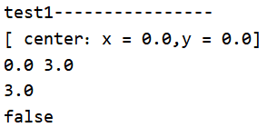

圆类测试结果：

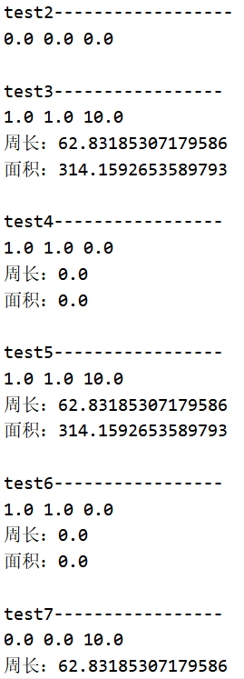 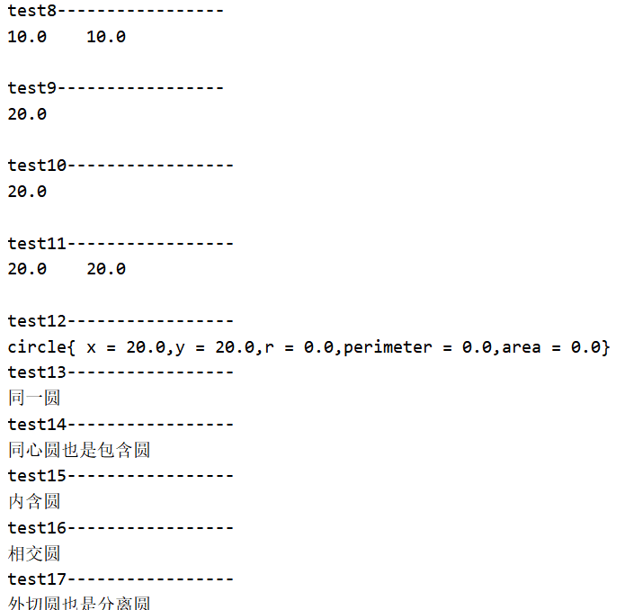

## 7.实验总结与心得

1. 掌握this关键字（this前缀，this方法）：this表示这个类的对象，是指成员变量。理解构造方法的作用：构造方法也就是提供了创建对象的方法，对这个类进行实例化。
2. 掌握类的组合关系：比如说Circle类中还可以将其他类Point类作为成员变量而写入，而不是通过继承来获取Point类中的相关x坐标和y坐标，而是直接将以点为对象而引入。